UNIVERSIDADE DE MOGI DAS CRUZES
BACHARELADO EM SISTEMAS DE INFORMAÇÃO

LEONARDO FELIX RIBEIRO FAIS
LUCAS ROBERTO DA SILVA MORAIS

PROJETO CONTINUUM

MOGI DAS CRUZES
2026
LEONARDO FELIX RIBEIRO FAIS
LUCAS ROBERTO DA SILVA MORAIS

PROJETO CONTINUUM

Trabalho apresentado a Universidade de Mogi das Cruzes como requisito parcial de avaliação da disciplina Políticas de Segurança da Informação

Orientador: Prof. Dr. Fabiano B. Menegidio

MOGI DAS CRUZES
2026
RESUMO

O presente trabalho tem como objetivo desenvolver uma solução tecnológica, denominada Projeto Continuum, destinada a otimizar o processo de passagem de plantão entre profissionais de saúde, visando mitigar falhas de comunicação e reduzir a ocorrência de erros na assistência médica. Trata-se de uma pesquisa aplicada e de produção tecnológica, desenvolvida na Universidade de Mogi das Cruzes (UMC), estruturada em quatro etapas: mapeamento dos fluxos críticos de comunicação na transição do cuidado, definição dos requisitos funcionais de segurança e das restrições legais estabelecidas pela Lei Geral de Proteção de Dados Pessoais (LGPD), concepção da arquitetura web e implementação e validação do sistema. A solução foi estruturada com tecnologias web, banco de dados relacional, controle de acesso baseado em papéis e mecanismos de validação para proteção de informações clínicas sensíveis. Como resultados, destaca-se a obrigatoriedade do preenchimento de informações críticas, como sinais vitais e medicações pendentes, além da utilização de registros de auditoria com identificação de autoria e carimbo de tempo, mecanismos de exclusão lógica para preservação do histórico clínico e módulo destinado à gestão de consentimentos dos pacientes. Conclui-se que o Projeto Continuum contribui para a padronização e rastreabilidade da passagem de plantão, estabelecendo um meio auditável para apoiar a continuidade da assistência. Como trabalhos futuros, propõe-se a expansão da prototipação para dispositivos móveis e a realização de testes de usabilidade com equipes médicas, visando adequar a solução às demandas da rotina hospitalar.

Palavras-chave: passagem de plantão; continuidade do cuidado; segurança da informação; LGPD; tecnologia em saúde.

SUMÁRIO

1. ESPECIFICAÇÃO DE ENGENHARIA DE SOFTWARE (SRS / ERS) 1
1.1 Declaração e Delimitação de Escopo 1
1.2 Requisitos Funcionais (RF) 2
1.3 Requisitos Não Funcionais de Usuário (RNFU) 3
1.4 Regras de Negócio (RN) 3
1.5 Casos de Uso de Engenharia de Software 4
2. ENGENHARIA DE SEGURANÇA DA INFORMAÇÃO & CRIPTOGRAFIA 6
2.1 Gestão de Credenciais e Chaves 6
2.2 Criptografia em Repouso e Gestão de Chaves 7
2.3 Trânsito Seguro 8
3. GOVERNANÇA E CONFORMIDADE COM A LGPD 8
3.1 Tabela de Mapeamento de Dados (RoPA) 8
3.2 Matriz dos Direitos do Titular 10
4. MODELAGEM DE AMEAÇAS E AUDITORIA IMUTÁVEL 10
4.1 Matriz de Riscos e Contramedidas (STRIDE) 10
4.2 Estrutura de Auditoria 11
5. DOCUMENTAÇÃO TÉCNICO-CIENTIFICA GERAL 11
5.1 Visão Geral e Arquitetura 11
5.2 Validação e Testes 13
5.3 Referencial Teórico 16
6. COMPLEMENTO DA DOCUMENTAÇÃO 18
REFERÊNCIAS COMPLEMENTARES 22

1. ESPECIFICAÇÃO DE ENGENHARIA DE SOFTWARE (SRS / ERS)

Delimitação estrutural fundamentada nas normativas de segurança e pilares da Tríade CIA, voltada ao cumprimento das metas técnicas do projeto

1.1 Declaração e Delimitação de Escopo

Objetivo Geral: Desenvolver uma solução tecnológica estruturada, denominada Projeto Continuum, para otimizar o processo de passagem de plantão entre profissionais de saúde, mitigando falhas de comunicação e reduzindo a incidência de erros médicos. A plataforma visa o gerenciamento de acesso a dados clínicos e prontuários por meio de autenticação multifatorial, rigor criptográfico e conformidade regulatória.
- Escopo Positivo (In-Scope):
- Módulo de Autenticação e Credenciais com hash robusto, salt único, 2FA mandatória pós-autenticação primária, tempo de expiração de sessão, logout com revogação e rate limiting.
- Módulo de Recuperação de Senha com tokens efêmeros de uso único, tratamento de erros e trilha de auditoria.
- Módulo de Criptografia e Trânsito com conexão HTTPS/TLS 1.3 obrigatória e cifragem simétrica (AES-256) de dados sensíveis em repouso.
- Módulo de Conformidade com a LGPD com coleta e revogação de consentimento, consulta a dados, exportação (portabilidade) e exclusão/anonimização do titular.
- Subsistema de Auditoria com geração de logs imutáveis de eventos de login, falhas, 2FA e requisições de titulares.
- Interface de controle de acesso clínico baseado em papéis (RBAC) para garantir apenas profissionais autorizados acessem dados sensíveis dos pacientes durante a utilização do sistema.
- Artefatos Científicos com elaboração de documentação técnico-científica, resumo estruturado (200-300 palavras) e pôster científico com apresentação oral.

- Escopo Negativo (Out-of-Scope): Sistemas de faturamento contábil/financeiro; autenticação por redes socais (OAtuth com terceiros); infraestrutura física redundante de datacenters; controles de estoque; sistemas de folha de pagamento; integração imediata com sistemas de outros setores, máquinas ou equipamentos hospitalares;

1.2 Requisitos Funcionais (RF)

Código | Categoria | Descrição Comportamental Detalhada | Item do Checklist
RF-01 | Autenticação e Gestão de Credenciais |  | Item 1.1, 1.3, 1.4, 1.7
  O sistema deve capturar a palavra-passe do profissional de saúde, derivar um salt exclusivo e persistir o hash associado, validando as credenciais no login
RF-02 | Autenticação de Dois Fatores (2FA) | O sistema deve exigir e validar o código 2FA exclusivamente após o sucesso do primeiro fator, libertando a sessão completa apenas após esta validação secundária. | Item 1.5, 1.6
RF-03 | Gestão de Sessão e Logout |  | Item 1.9, 1.10
  O sistema deve expirar a sessão após um período de inatividade configurado e invalidar imediatamente o token de sessão ao acionar o logout.
RF-04 | Recuperação de Palavra-passe |  | Item 2.1, 2.2, 2.3, 2.4, 2.5
  O sistema deve gerar um token criptograficamente seguro com tempo limite de expiração para a recuperação de credenciais, invalidando-o imediatamente após o uso com sucesso ou rejeitando tokens expirados
RF-05 | Gestão de Consentimento LGPD | O sistema deve recolher o consentimento explícito associado à finalidade clínica, registando a data, hora e versão do termo, além de permitir a sua revogação | Item 4.4, 4.5, 4.6, 4.7
RF-06 | Exercício de Direitos do Titular | O sistema deve disponibilizar um painel acessível para o titular visualizar os dados sob custódia, permitir a exportação em formato estruturado e solicitar a eliminação dos dados, ressalvadas as guardas legais. | Item 4.8, 4.9, 4.10
RF-07 | Cadastro e Validação de Perfis | O sistema deve registrar pacientes e médicos, executando a validação obrigatória de formato de credenciais (CRM/UF) e bloqueando duplicidades de e-mail no ato do registro. | Item 1.8, 6.4
RF-08 | Controle de Acesso (RBAC) | O sistema deve restringir o acesso a informações sensíveis (prontuários e alergias) exclusivamente a usuários autenticados com perfil clínico autorizado. | Item 4.2, 4.3, 6.3
RF-09 | Geração de Trilhas de Auditoria | O sistema deve gerar registros automáticos na base de dados para cada tentativa de login, falha de 2FA, reset de senha e revogação de consentimento. | Item 2.6, 2.7, 5.1, 5.2

1.3 Requisitos Não Funcionais de Usuário (RNFU)

Código | Categoria | Descrição Comportamental Detalhada | Item do Checklist
RNF-01 | Segurança (Hash) | O armazenamento de senhas deve utilizar algoritmo robusto de derivação (Argon2id, bcrypt ou PBKDF2) com parâmetros de custo justificados e salt mínimo de 128 bits. | Item 1.1, 1.2, 1.3
RNF-02 | Segurança (Defesa) | O sistema deve mitigar força bruta por meio de Rate Limiting (bloqueio de 60 segundos após 5 requisições consecutivas inválidas) | Item 1.11
RNF-03 | Confiabilidade (Logs) | Os registros de log devem ser mantidos em repositório com proteção contra alteração e exclusão acidental (append-only / imutabilidade). | Item 5.3
RNF-04 | Segurança (Repouso) | Dados sensíveis armazenados em banco devem ser protegidos por cifra simétrica segura (AES-256) com isolamento das chaves criptográficas. | Item 3.4, 3.5, 3.6
RNF-05 | Segurança (Trânsito) | Toda a comunicação cliente-servidor deve operar sob TLS/HTTPS com bloqueio explícito de conexões em texto claro (HTTP porta 80) | Item 3.1, 3.2, 3.3
RNF-06 | Privacy by Design (Minimização) | A arquitetura de banco de dados deve separar estruturalmente os dados cadastrais (ex: nome, e-mail) dos dados sensíveis clínicos (ex: alergias, eventos adversos) para garantir a minimização nativa do acesso. | Item 4.1, 4.2, 4.3
RNF-07 | Resiliência e Tratamento de Erros | O sistema deve interceptar exceções lógicas e de banco de dados (PDOExceptions), retornando respostas HTTP padronizadas (ex: 401, 500) sem expor a stack trace do servidor aos usuários. | Item 6.7, 6.8

1.4 Regras de Negócio (RN)

Código | Categoria | Descrição Comportamental Detalhada | Item do Checklist
RN-01 | Sequenciamento de Autenticação (2FA) | A validação do segundo fator (2FA) deve ocorrer estritamente após a autenticação primária (e-mail e senha) bem-sucedida. O código gerado terá validade exata de 5 minutos; caso o tempo expire, a requisição de acesso é abortada e a sessão temporária é destruída. | Item 1.5, 1.6
RN-02 | Política de Bloqueio (Rate Limiting) | Como proteção contra força bruta (rate limit, bloqueio, atraso), o sistema permite um limite máximo de 5 (cinco) tentativas consecutivas de login falhadas. Ao atingir o limite, o IP/conta sofre um bloqueio temporário compulsório de 60 segundos antes de aceitar novas requisições. | Item 1.11
RN-03 | Validade e Expiração de Sessões | Por lidar com informações clínicas sensíveis, as sessões com tempo de expiração possuem uma tolerância máxima de 30 minutos de inatividade. Ultrapassado este período, o servidor deve invalidar o cookie e exigir nova autenticação multifatorial. | Item 1.9, 1.10
RN-04 | Integridade de Cadastros Profissionais | O sistema impede a duplicidade de contas. O cadastro de perfis médicos exige a validação conjunta do número do CRM e da Unidade Federativa (UF), impedindo que o mesmo registro profissional ou o mesmo e-mail sejam cadastrados duas vezes. | Item 1.12
RN-05 | Imutabilidade e Rastreabilidade | Em nenhuma hipótese o sistema permitirá a exclusão (DELETE) ou edição (UPDATE) de registros na tabela de Log de Auditoria. A infraestrutura garante a proteção contra alteração dos logs, operando em regime de inserção contínua (append-only). | Item 5.3
RN-06 | Obrigatoriedade de Consentimento | É vedada a coleta e o processamento de dados sensíveis de pacientes que não tenham marcado a opção de aceite do termo ('sim') no formulário, garantindo o registro explícito de consentimento e resguardando a base de dados contra passivos relacionados à LGPD. | Item 4.4
RN-07 | Minimização por Controle de Papéis (RBAC) | O sistema deve aplicar o princípio da minimização, garantindo que o acesso aos dados clínicos (alergias e eventos adversos) seja concedido exclusivamente para profissionais de saúde associados ao plantão ativo, bloqueando o acesso de pacientes aos prontuários de terceiros. | Item 4.3

1.5 Casos de Uso de Engenharia de Software

UC-01: Autenticação de Múltiplos Fatores (2FA) Este fluxo garante que a entrada no sistema cumpra rigorosamente os parâmetros de defesa contra acessos não autorizados.
Atributo | Descrição
Ator Principal | Profissional de Saúde (Médico) e Paciente.
Pré- Condições | O usuário deve possuir um cadastro ativo e credenciais válidas no banco de dados.
Fluxo Principal | 1. O usuário insere e-mail e senha no formulário de login.
 | 2. O sistema valida as credenciais comparando o hash computado com o registro persistido.
 | 3. O sistema gera um código de 6 dígitos, aplica hash, define expiração de 5 minutos e envia via e-mail.
 | 4. O usuário insere o código 2FA.
 | 5. O sistema exige e valida o código 2FA exclusivamente após o sucesso do primeiro fator, liberando a sessão completa apenas após a validação secundária.
Fluxos de Exceção | E1 (Credencial Inválida): O sistema rejeita o login, incrementa o contador e registra a falha no log de auditoria. Após 5 falhas, bloqueia o usuário por 60 segundos (Rate Limit).
 | E2 (2FA Expirado/Inválido): O sistema invalida a tentativa, destrói a sessão temporária e registra o evento de segurança no log.
Requisitos | RF-01, RF-02, RNF-02, RN-01.

UC-02: Solicitação e Recuperação de Credenciais Garante que a redefinição de senhas ocorra sob um canal seguro e rastreável.
Atributo | Descrição
Ator Principal | Profissional de Saúde (Médico) e Paciente.
Pré- Condições | O usuário não consegue acessar a conta devido ao esquecimento da senha.
Fluxo Principal | 1. O usuário informa o e-mail cadastrado na tela de recuperação.
 | 2. O sistema gera token pseudoaleatório criptograficamente seguro com tempo limite de expiração e registra o pedido em log.
 | 3. O usuário recebe o token via e-mail e o insere no sistema.
 | 4. O usuário define uma nova senha (mínimo de 6 caracteres).
 | 5. O sistema criptografa a nova senha (Argon2id), invalida o token imediatamente após o primeiro uso com sucesso e registra o evento.
Fluxos de Exceção | E1 (Token Adulterado/Expirado): O sistema deve validar o token de recuperação e rejeitar tokens expirados/adulterados, emitindo a falha correta para token expirado.
Requisitos | RF-04, RNF-01, RN-05.

UC-03: Exercício de Direitos do Titular (LGPD) Materializa as ferramentas de governança exigidas pela lei de proteção de dados diretamente na interface do usuário.
Atributo | Descrição
Ator Principal | Paciente (Titular dos Dados).
Pré- Condições | O paciente deve estar autenticado com a sessão válida no sistema.
Fluxo Principal | 1. O paciente acessa o painel de configurações da sua conta (funcionalidade de consulta aos dados do titular).
 | 2. O paciente aciona a funcionalidade de exportação dos dados.
 | 3. O sistema compila as informações (nome, e-mail, telefone, endereço, histórico) e permite o download dos dados pessoais do titular em formato estruturado (JSON ou CSV).
 | 4. O paciente aciona a exclusão da conta.
 | 5. O sistema solicita a senha para confirmação e, após validação, deleta os registros do banco de dados, revogando os consentimentos.
Fluxos de Exceção | E1 (Senha Incorreta na Exclusão): O sistema bloqueia a exclusão da conta e gera um log de tentativa de exclusão não autorizada.
Requisitos | RF-05, RF-06, RN-06.

UC-04: Acesso ao Prontuário e Geração de Trilha de Auditoria Descreve o fluxo contínuo de rastreabilidade durante o uso clínico diário da plataforma.
Atributo | Descrição
Ator Principal | Profissional de Saúde (Médico).
Pré- Condições | O médico deve estar autenticado, com 2FA validado e possuir permissões clínicas associadas ao seu perfil (RBAC).
Fluxo Principal | 1. O médico acessa a interface de passagem de plantão e clica para visualizar as informações clínicas ou alergias de um paciente.
 | 2. O sistema valida as permissões da sessão atual (RBAC).
 | 3. O sistema recupera os dados sensíveis protegidos.
 | 4. Simultaneamente, o sistema gera registros de logs estruturados de acessos, inserindo na tabela Log de Auditoria o ID do médico, a ação realizada, o endereço IP e a data/hora exata do acesso.
Fluxos de Exceção | E1 (Tentativa de Alteração de Log): Caso haja qualquer tentativa de injeção ou manipulação no banco de dados para apagar o registro do acesso, a estrutura append-only bloqueia a ação, garantindo a proteção contra alteração dos logs
Requisitos | RF-08, RF-09, RNF-03, RN-07.

2. Engenharia de Segurança da Informação & Criptografia

Detalhamento aprofundado dos controles criptográficos, operacionais e defensivos do projeto.

2.1 Gestão de Credenciais e Chaves

Parâmetro | Configuração | Justificativa Técnica de Segurança
Algoritmo | Argon2id | Algoritmo de derivação de senhas projetado para ser resistente a ataques de força bruta e ataques que exploram memória, combinando características das variantes Argon2i e Argon2d.
Custo de memória  (memory_cost) | 65.536 KiB (64 MiB)
  Impõe custo de memória significativo a cada operação de derivação, dificultando a execução massiva de tentativas por hardware especializado. O valor foi selecionado após comparação experimental com 32, 64, 96 e 128 MiB.
Custo de tempo  (time_cost) | 3 iterações | Aumenta o custo computacional de cada tentativa de senha. O valor 3 apresentou equilíbrio entre custo de processamento e latência nos benchmarks realizados.
Paralelismo  (threads) | 2 threads / lanes | Permite paralelismo na execução do Argon2id, utilizando recursos disponíveis do processador sem elevar excessivamente o custo por operação no ambiente avaliado.
Salt criptográfico | 16 bytes (128 bits), gerado automaticamente | O salt é exclusivo para cada senha e é gerado pelo mecanismo de password_hash(). Isso impede o uso eficiente de hashes pré-computados para diferentes usuários que possuam a mesma senha.
Latência de referência | 128,85 ms (média) | Resultado obtido no benchmark inicial com 30 execuções. O tempo representa o custo médio de geração do hash no ambiente de desenvolvimento.
Carga sequencial |  | Nos testes de carga realizados com 1 a 50 operações, a configuração apresentou comportamento compatível com a capacidade do ambiente de testes.
  ≈117–172 ms/hash
Carga concorrente |  | Nos testes de concorrência com 10, 25 e 50 operações simultâneas, a configuração apresentou aumento de latência, porém sem crescimento descontrolado no ambiente avaliado.
  ≈146–213 ms/operação

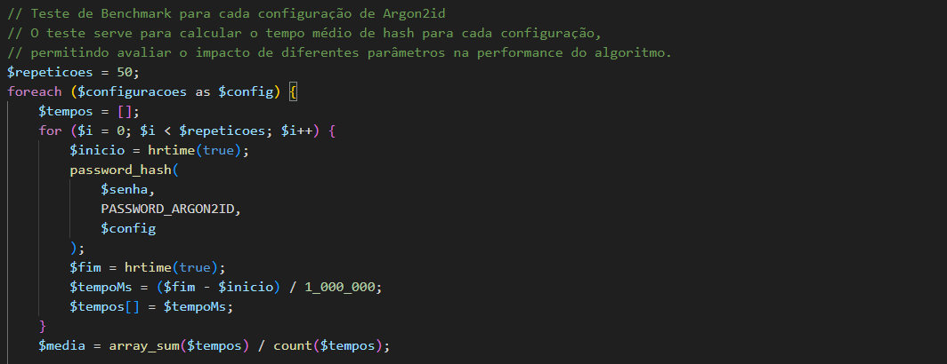
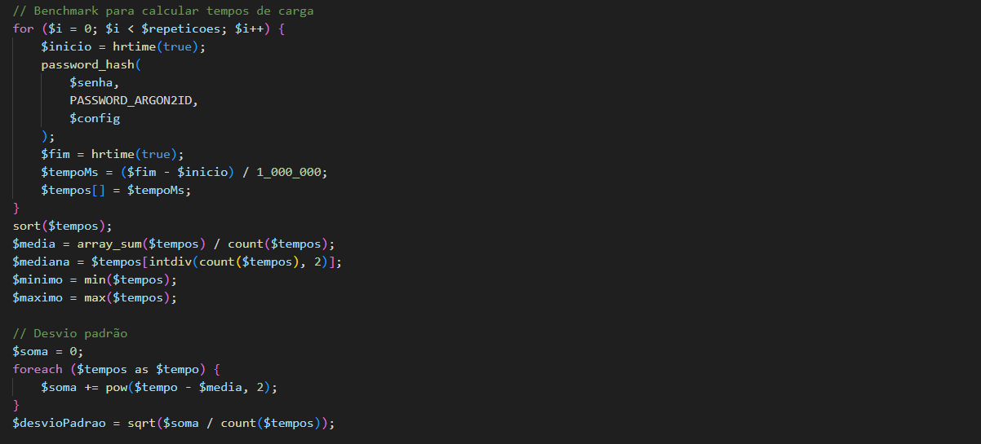
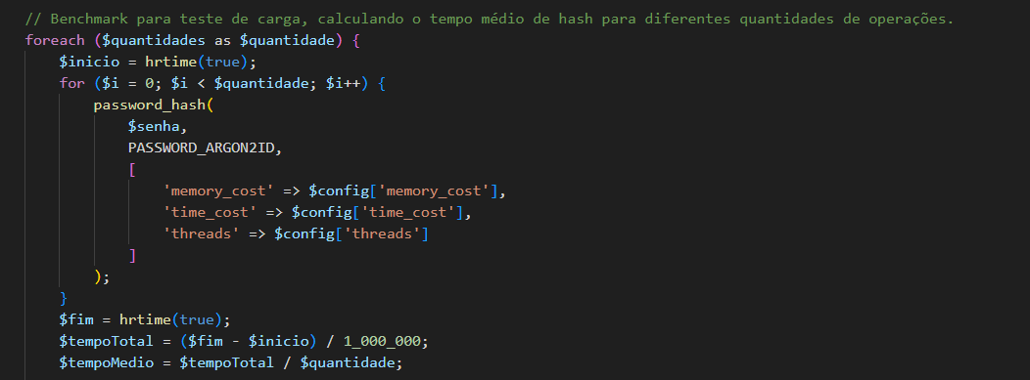

2.2 Criptografia em Repouso e Gestão de Chaves

No banco de dados relacional que sustenta os registros hospitalares, é mandatório que os dados sensíveis criptografados em repouso recebam tratamento adequado para evitar o vazamento de informações clínicas.
- A plataforma implementa o uso de algoritmo criptográfico adequado, utilizando o padrão AES-256GCM para cifrar os dados médicos.
- A arquitetura garante que as chaves criptográficas protegidas fiquem isoladas, adotando o modelo de criptografia em envelope onde a Chave Mestra (KEK) nunca reside no mesmo ambiente do banco de dados.
- A tag de autenticação gerada pelo modo GCM é concatenada aos dados cifrados para impedir a alteração de prontuários de forma não autorizada.

2.3 Trânsito Seguro

Como o software web opera interfaces em linguagens web dinâmicas e transaciona dados via APIs de forma contínua, o tráfego exige que a comunicação protegida por TLS/HTTPS seja absoluta em todos os acessos.

3. Governança e Conformidade com a LGPD

Esta seção descreve os mecanismos arquiteturais que garantem a aderência do sistema aos princípios da Lei nº 13.709/2018 (Lei Geral de Proteção de Dados). As funcionalidades foram estruturadas para assegurar o controle e a transparência no tratamento de informações de pacientes e profissionais da saúde.

3.1 Tabela de Mapeamento de Dados (RoPA)

Dado Coletado | Categoria | Finalidade Declarada | Base Legal LGPD | Controle e Retenção
Nome Completo | Cadastral | Identificação e personalização do titular | Execução de Contrato (Art. 7º, V) | Acesso restrito via RBAC; retido até término da conta
E-mail | Cadastral | Autenticação no sistema, validação 2FA e processo de recuperação de senha. | Execução de Contrato (Art. 7º, V) | Índice blindado no banco de dados; tráfego protegido por TLS (HTTPS); retido até exclusão da conta.
Telefone | Cadastral | Contato emergencial para comunicação clínica e canal de contingência para envio de alertas ou tokens de acesso. | Execução de Contrato (Art. 7º, V) | Acesso restrito via RBAC; retido até durar a vinculação do titular com a instituição hospitalar.
CPF | Cadastral | Identificação unívoca do paciente para vinculação correta ao prontuário. | Proteção da Vida ou Tutela da Saúde (Art. 11, II, 'e'/'f') | Acesso restrito via RBAC. Retenção permanente segundo normas hospitalares.
Data de Nascimento | Cadastral | Identificação unívoca do paciente para vinculação correta ao prontuário. | Proteção da Vida ou Tutela da Saúde (Art. 11, II, 'e'/'f') | Acesso restrito via RBAC. Retenção permanente segundo normas hospitalares.
Senha (Credencial) | Crítico / Autenticação | Validação de identidade no login | Dever de Segurança (Art. 6º, VII) | Argon2id + Salt único de 128 bits. Nunca em texto claro
Número de Registro Profissional | Cadastral / Profissional | Validação de credenciais e permissões para atuação clínica e prescrição no sistema. | Cumprimento de Obrigação Legal (Art. 7º, II) | Mantido em texto claro. Retido para arquivo histórico.
Sexo e Etnia | Sensível / Demográfico | Apoio a diagnósticos clínicos, estudos epidemiológicos e métricas de saúde. | Tutela da Saúde (Art. 11, II, 'f') | Criptografia em repouso. Acesso limitado ao corpo clínico autorizado.
Endereço | Cadastral | Composição do prontuário demográfico do paciente para eventuais notificações legais, de saúde pública ou mapeamento epidemiológico. | Cumprimento de Obrigação Legal (Art. 7º, II) ou Tutela da Saúde (Art. 11, II, ‘f’). | Acesso restrito às equipes administrativas e clínicas (RBAC); retenção permanente vinculada ao tempo legal de guarda do prontuário médico.
Informações Clínicas e Alergias | Sensível / Saúde | Continuidade do cuidado médico durante a passagem de plantão. | Tutela da Saúde (Art. 11, II, 'f') | Criptografado em repouso (AES-256); Acesso restrito exclusivamente à equipe clínica (RBAC).
Eventos | Sensível / Saúde | Registo de intercorrências clínicas durante o plantão para apuração e continuidade. | Tutela da Saúde (Art. 11, II, 'f') e Exercício Regular de Direitos | Tabela com rastreabilidade total (Logs). Retenção ligada ao prontuário do paciente.
Logs de Acesso e IP | Identificação Digital | Auditoria e detecção de incidentes | Cumprimento Legal (Marco Civil, Art. 15) | Retenção mínima de 6 meses; log append-only imutável.
Consentimento | Comprovação Legal | Evidenciar autorização expressa | Consentimento (Art. 7º, I) | Timestamp UTC, versão do termo e IP salvos em banco.

3.2 Matriz dos Direitos do Titular

Direito do Titular | Funcionalidade Implementada | Evidência/Endpoint
Consulta e Acesso (4.8) | Módulo do Titular; visualização clara de todos os dados cadastrados. | apps/Server/api/consultar.php
Exportação / Portabilidade (4.9) | Botão “Exportar meus dados” com geração JSON/CSV estruturado. | apps/Server/api/exportar.php
Exclusão / Anonimização (4.10) | Exclusão lógica imediata com purge definitivo e anonimização de campos. | apps/Server/api/confirmar_deleta.php
Revogação de Consentimento (4.6) | Toggle switch no perfil com registro de histórico e auditoria de revogação. | apps/Server/api/revoga_conta.php

4. Modelagem de Ameaças e Auditoria Imutável

4.1 Matriz de Riscos e Contramedidas (STRIDE)

Categoria  STRIDE | Ameaça Identificada | Impacto | Contramedida Implementada
Spoofing | Acesso indevido utilizando credenciais furtadas de um profissional de saúde. | Crítico | Implementação de hash criptográfico e exigência estrita de autenticação de dois fatores (2FA) após o sucesso do primeiro fator.
Tampering | Interceção e modificação de prontuários médicos ou prescrições durante o tráfego na rede. | Crítico | Toda a comunicação opera sob TLS/HTTPS, com bloqueio automático de conexões não seguras.
Repudiation | Profissional negar ter inserido um evento adverso ou consultado o histórico de um paciente. | Alto | Registro obrigatório na tabela Log de Auditoria, capturando utilizador, IP e tabela afetada com carimbo de tempo.
Information Disclosure | Exfiltração da base de dados MySQL contendo informações clínicas e alergias dos pacientes. | Crítico | Dados sensíveis são criptografados em repouso com algoritmo criptográfico adequado (AES-256) e chaves protegidas.
Denial of Service | Ataques automatizados no painel de login visando indisponibilizar a passagem de plantões. | Alto | Proteção contra força bruta por meio da aplicação de rate limit, atraso ou bloqueio de requisições consecutivas
Elevation of Privilege | Usuário com perfil de médico residente acessar funcionalidades exclusivas do médico especialista. | Alto | Controle de Acesso Baseado em Papéis (RBAC) rigorosamente validado no backend antes de qualquer transação no banco de dados.

4.2 Estrutura de Auditoria

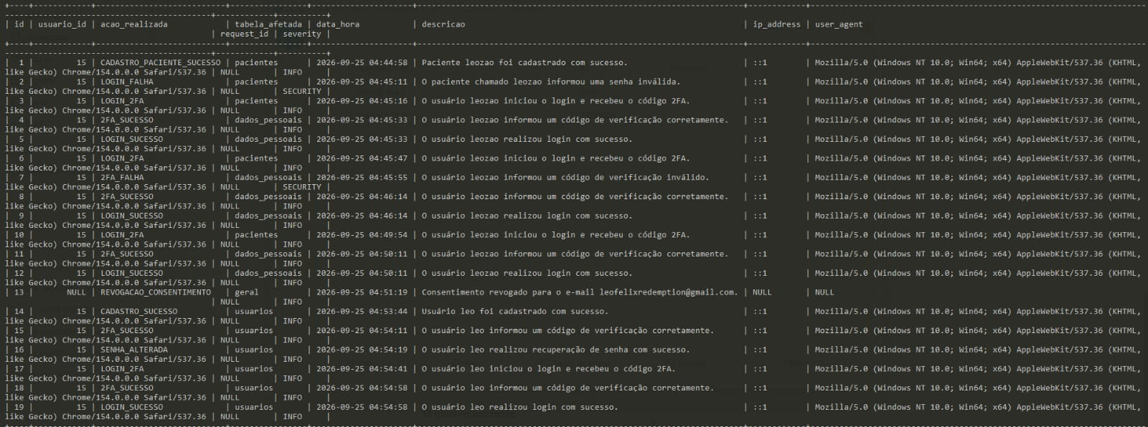

5. Documentação Técnico-Cientifica Geral

5.1 Visão Geral e Arquitetura

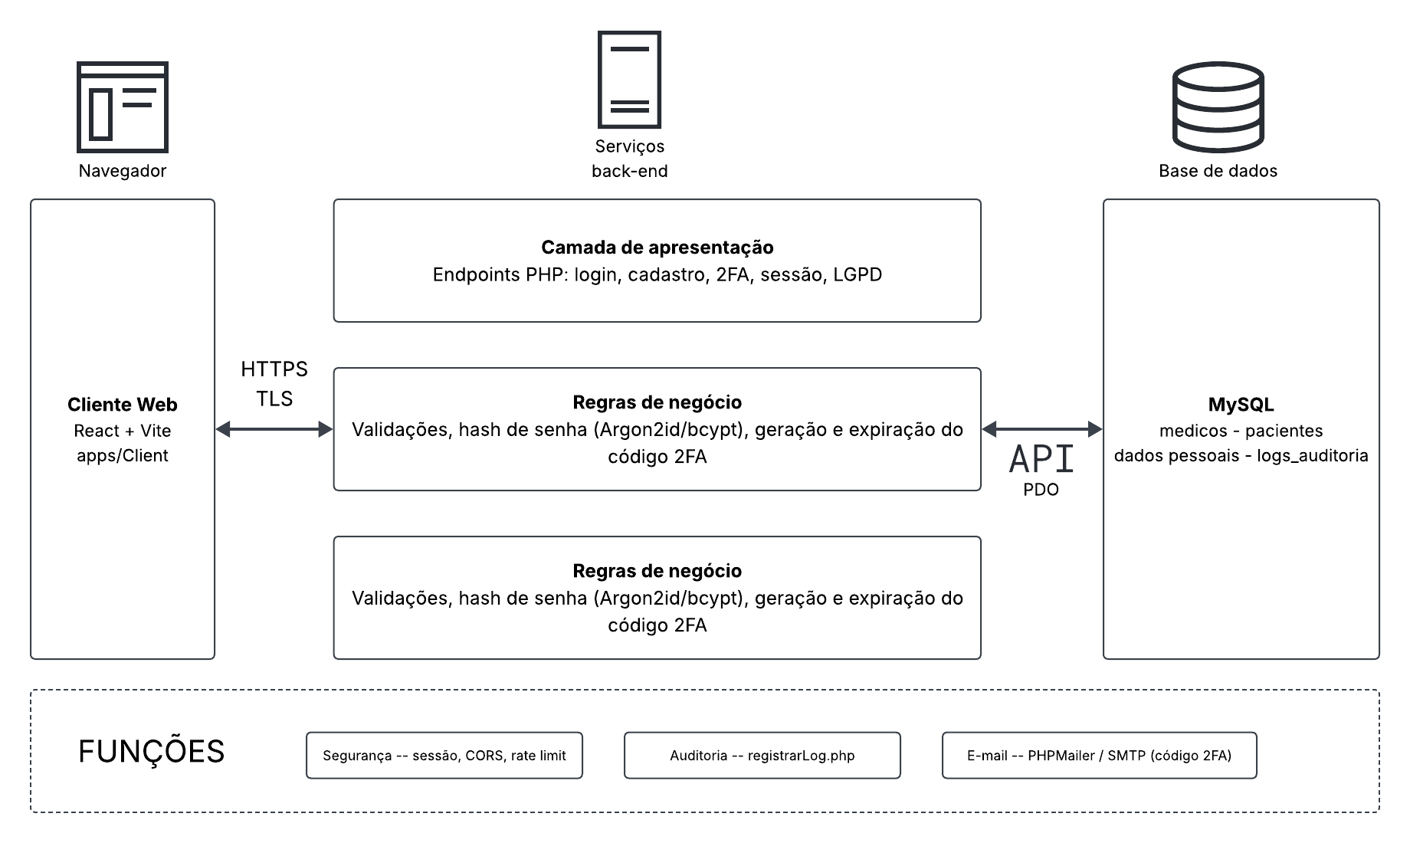
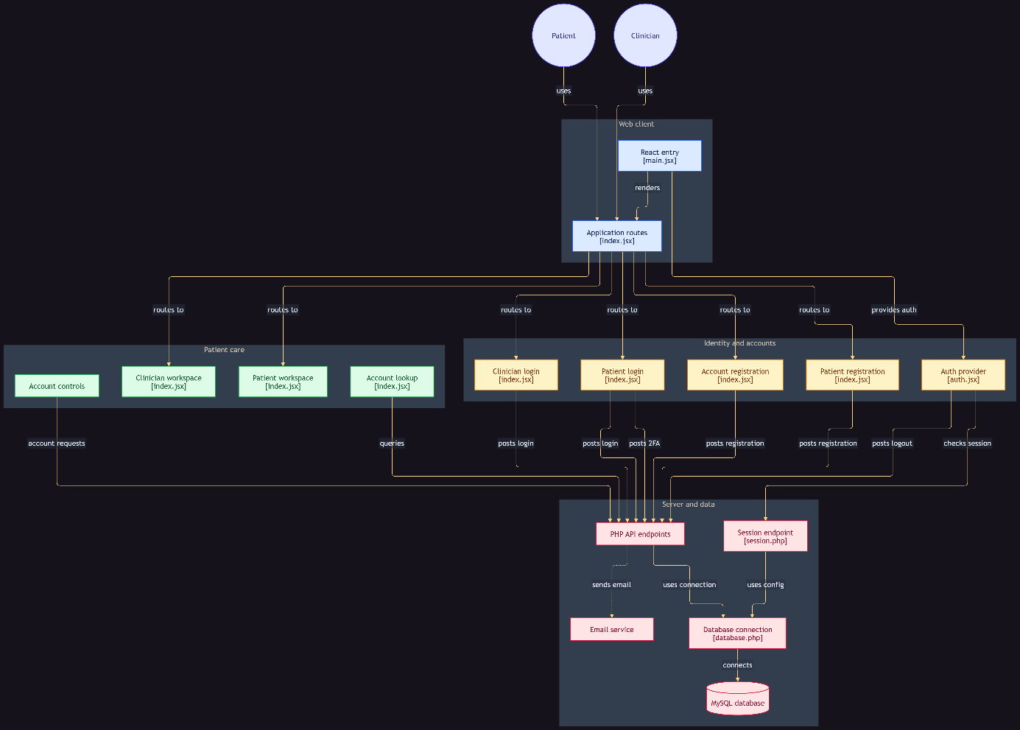
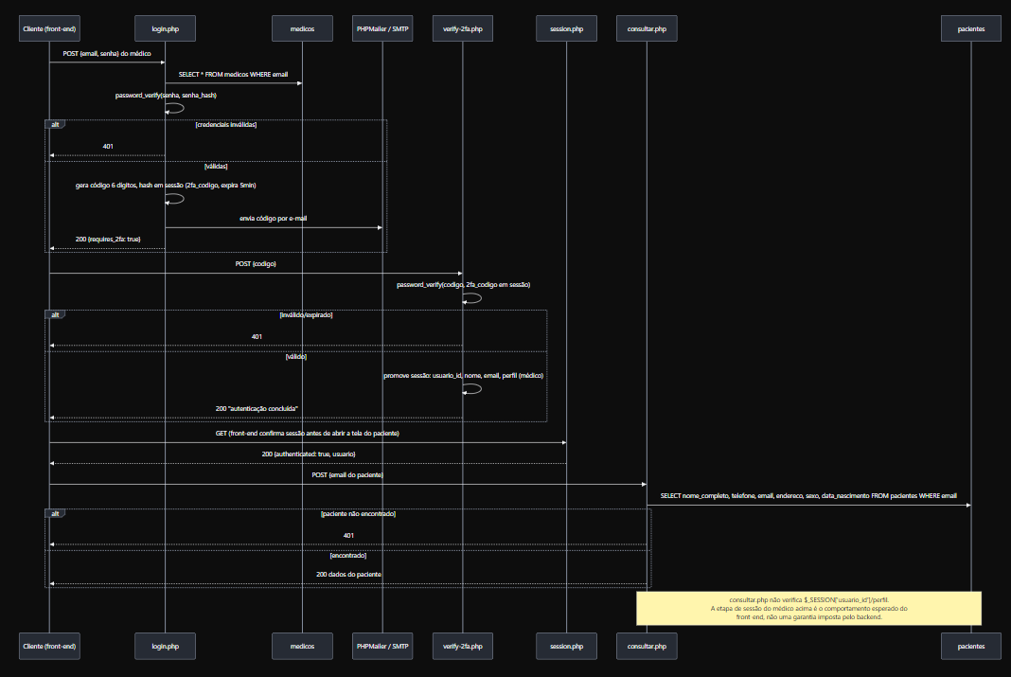

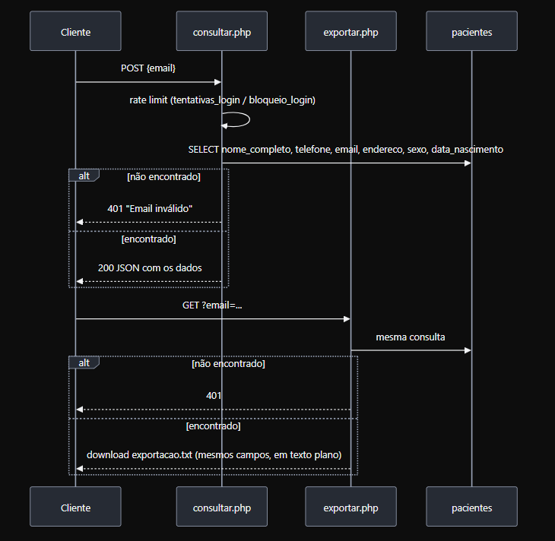

5.2 Validação e Testes

Para atestar a resiliência arquitetural do Projeto Continuum e garantir que as contramedidas estabelecidas no modelo STRIDE operam conforme o projetado, o sistema foi submetido a uma bateria de testes práticos. Esta subseção consolida a metodologia de avaliação e apresenta os resultados dos testes documentados, comprovando a eficácia dos controles de segurança e governança de dados.

- Proteção contra Ataques de Força Bruta (Rate Limiting): A aplicação foi testada contra tentativas repetidas de adivinhação de senhas. O script de autenticação foi configurado para tolerar um máximo de 5 (cinco) tentativas falhas consecutivas. No sexto erro, o sistema bloqueia o endereço/conta por 60 segundos, retornando o status HTTP 429 (Too Many Requests).
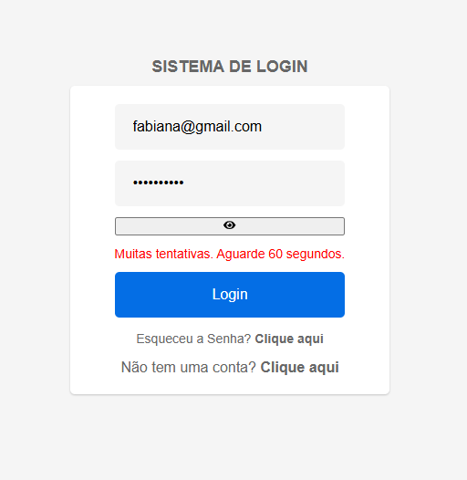

- Criptografia em Trânsito (TLS/HTTPS): Para mitigar ameaças de interceptação de dados (Tampering/Sniffing), o tráfego da aplicação exige conexões criptografadas. O teste consistiu em interceptar as requisições de login e prontuário, validando a ausência de tráfego em texto claro. O trabalho inclui a evidência de tráfego cifrado, confirmando que as requisições trafegam sob o protocolo TLS seguro.

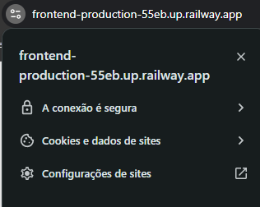
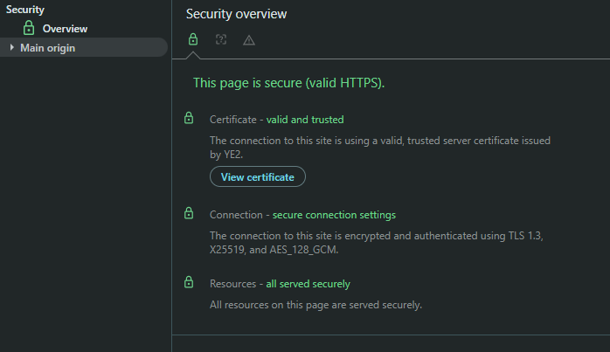

- Validação do Duplo Fator de Autenticação (2FA) e Sessão: O fluxo de 2FA foi testado para garantir que o código de 6 dígitos expira corretamente após 5 minutos e que a sessão principal só é liberada mediante o fornecimento da credencial correta. Tentativas de uso de tokens expirados foram devidamente rejeitadas pelo sistema, protegendo contra ataques de repetição (Replay Attacks).

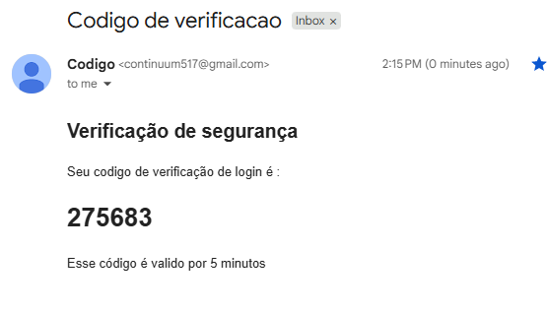

- Auditoria Imutável e Análise de Logs: Em conformidade com os requisitos de responsabilização (Accountability), o sistema gera trilhas de auditoria para ações críticas. Apresenta-se abaixo um exemplo de análise de logs estruturado, evidenciando o funcionamento da tabela logs_auditoria, que opera de forma append-only no banco de dados. Os registros capturam o nível de severidade (INFO, WARNING, SECURITY), a ação (ex: LOGIN_FALHA, 2FA_SUCESSO), o endereço IP e a data/hora.

5.3 Referencial Teórico

Para sustentar as decisões arquiteturais e as práticas de defesa adotadas no Projeto Continuum, a documentação baseia-se num enquadramento literário e legal robusto, essencial para o contexto crítico da saúde.
- Fundamentação Técnica e OWASP: O desenvolvimento da plataforma faz o uso de artigos científicos e/ou normas técnicas alinhadas com as diretrizes globais de cibersegurança. As decisões de arquitetura fundamentam-se nas recomendações do OWASP Top 10. A adoção do algoritmo Argon2id para senhas e do AES-256 para dados em repouso segue o OWASP Cryptographic Storage Cheat Sheet, visando mitigar vulnerabilidades de Cryptographic Failures (A02:2021). Da mesma forma, as políticas de sessão segura e o bloqueio por Rate Limiting sustentam-se nas normas do OWASP para Identification and Authentication Failures (A07:2021).
- Normas Complementares: Em paralelo, a estratégia de criptografia e gestão da segurança da informação é também justificada através das diretrizes do NIST (National Institute of Standards and Technology) e das normas da família ISO/IEC 27000.
- Base Legal e Governança: A modelação do banco de dados e os fluxos de interface apoiam-se na literatura jurídica referente à Lei Geral de Proteção de Dados (Lei nº 13.709/2018), fundamentando a necessidade técnica de minimização de dados e os mecanismos de recolha de consentimento (Art. 7º e Art. 11).
- Normalização Académica: Toda a literatura, incluindo os frameworks de segurança da OWASP, manuais e artigos consultados durante a construção do software, estão compilados numa secção bibliográfica final, apresentando as referências normalizadas de acordo com os padrões exigidos pela ABNT.

6. COMPLEMENTO DA DOCUMENTAÇÃO E MATRIZ DE FECHAMENTO
Este complemento preenche lacunas das seções 4.2 (auditoria) e 5.1 (visão geral e arquitetura), relaciona a documentação à rubrica de avaliação e registra limites de comprovação. A documentação descreve o código e as evidências disponíveis no repositório; não substitui testes em ambiente publicado nem certificação de conformidade.

6.1 Visão geral e escopo do sistema
O Projeto Continuum é uma aplicação web acadêmica para apoiar a passagem de plantão e a continuidade do cuidado. O cliente é desenvolvido em React/Vite; a API é implementada em PHP 8.2/Apache; os dados são armazenados em banco MySQL/MariaDB. Há fluxos de cadastro e autenticação de profissionais e pacientes, consulta e gestão de dados, além de funcionalidades clínicas. A aplicação deve ser tratada como protótipo até que os controles de produção, testes, retenção e governança descritos neste documento sejam confirmados.

6.2 Diagrama de arquitetura
A Figura 1 representa a arquitetura lógica observada e os limites entre cliente, transporte, API, banco e serviço de e-mail. A hospedagem e a terminação TLS dependem da configuração do ambiente; a figura não constitui evidência de implantação ou de autorização efetiva por endpoint.
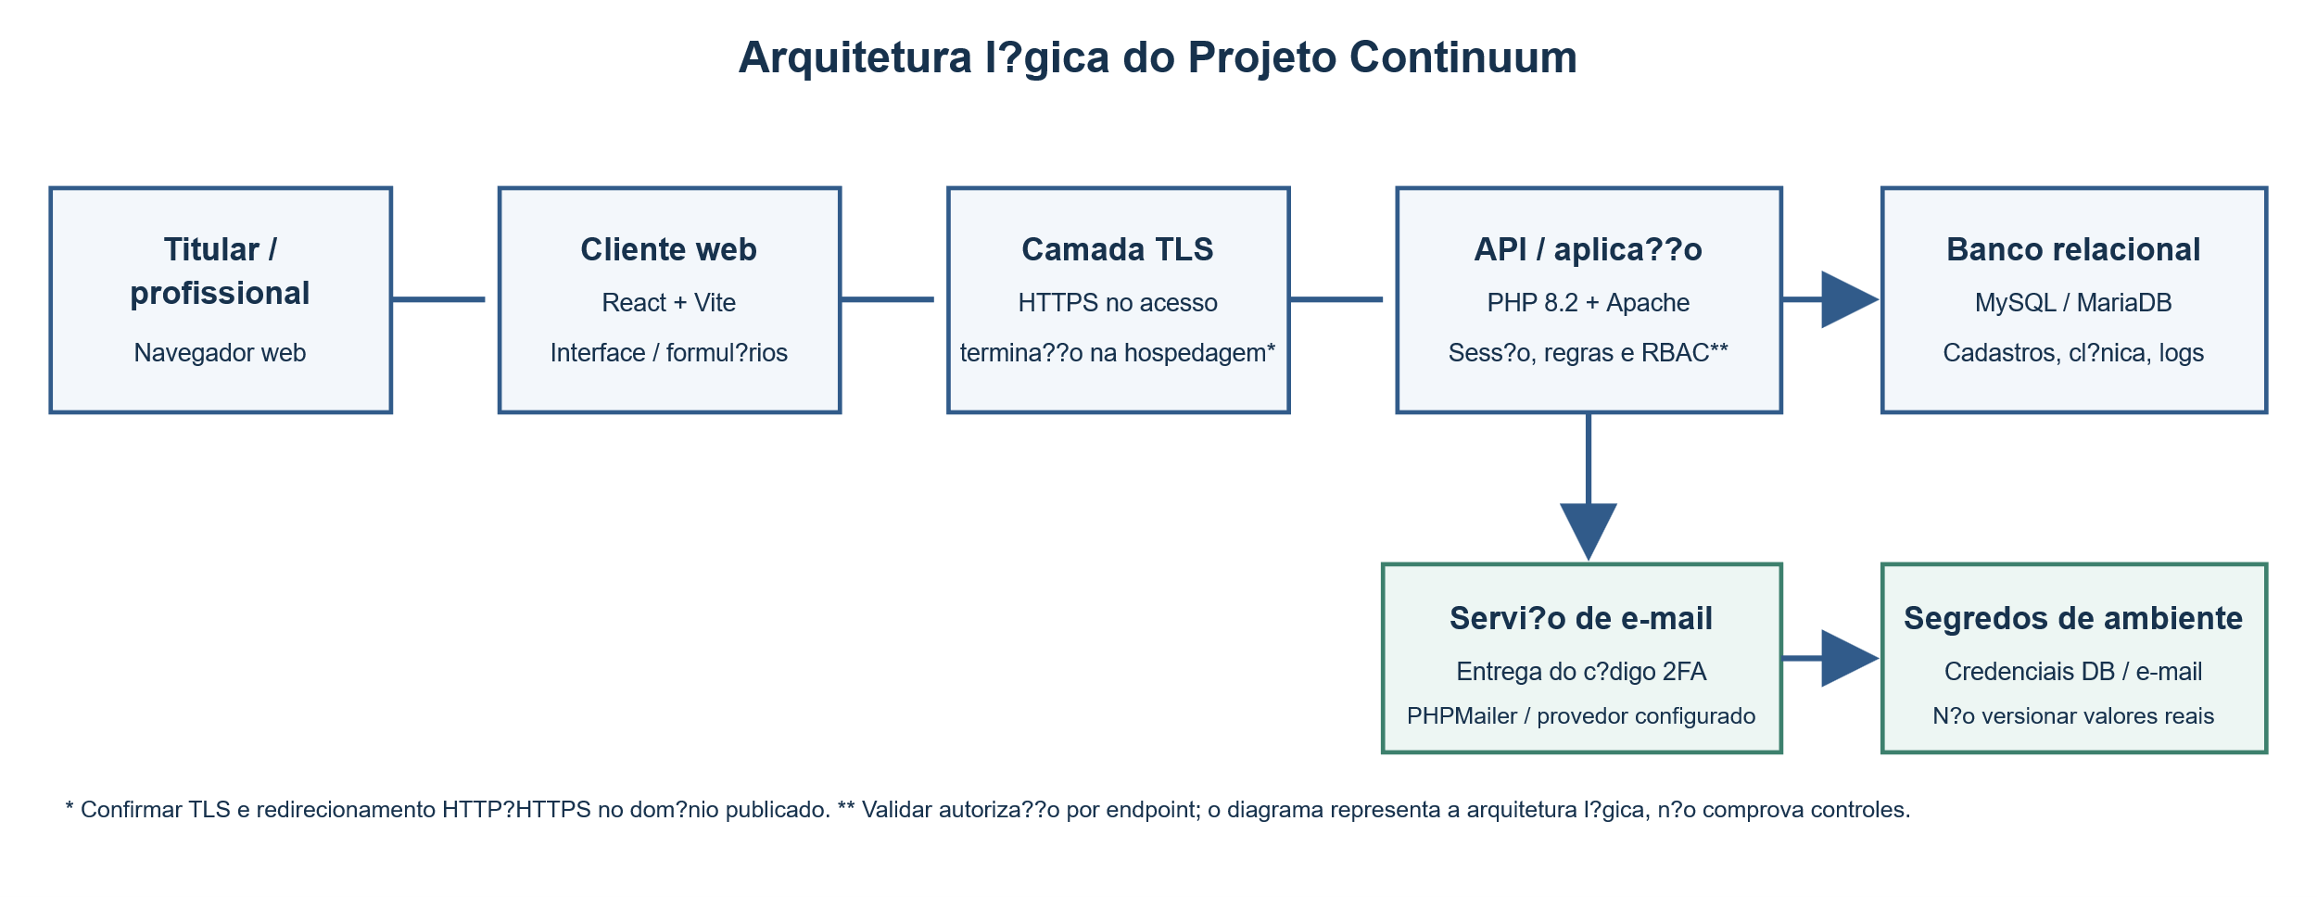
Figura 1 — Arquitetura lógica do Projeto Continuum. Fonte: elaboração própria, com base na estrutura do repositório. *Confirmar HTTPS e redirecionamento HTTP→HTTPS no domínio publicado. **Validar autorização por endpoint.

6.3 Fluxos de autenticação e dados
Autenticação de profissional: (1) o cliente envia e-mail e senha à API; (2) login.php consulta o cadastro e valida a senha com password_verify; (3) após a validação primária, o backend gera um código de 6 dígitos, guarda seu hash e prazo na sessão temporária e aciona o envio por e-mail; (4) verify-2fa.php valida o código e o prazo de 5 minutos; (5) no sucesso, registra os eventos, regenera o identificador da sessão e estabelece os dados de autenticação. O endpoint session.php aplica expiração após 30 minutos de inatividade.
Proteção contra tentativas repetidas: login.php mantém até cinco falhas em uma janela de 60 segundos na sessão PHP corrente e, ao atingir o limite, responde HTTP 429 e bloqueia por 60 segundos. Como o contador é por sessão, não equivale a um limite persistente por conta ou endereço IP; novas sessões podem reduzir sua eficácia. O endpoint de verificação do segundo fator também deve ter limite de tentativas testado e documentado.
Fluxo de dados: os formulários enviam os dados à API; o servidor valida entradas e permissões, consulta ou altera o banco e devolve a resposta ao cliente. No cadastro médico, register.php deriva o hash Argon2id antes de persistir a credencial. Os endpoints consultar.php e exportar.php dão suporte à consulta/exportação; confirmar_deleta.php e revoga_conta.php tratam exclusão/revogação conforme a documentação funcional. Tokens, senhas e dados reais não devem ser incluídos em capturas ou logs de demonstração.
Recuperação de senha: a documentação da Etapa 2 indica pendências de migração e integração das telas. Não foram localizados endpoints de solicitação/redefinição de senha na pasta apps/Server/api examinada; portanto, não afirmar que a funcionalidade está concluída antes de confirmar os arquivos, a migração, o envio de e-mail e os testes de token válido, expirado e reutilizado.

6.4 Gestão de credenciais e inventário de ativos
A implementação de cadastro médico em register.php usa password_hash com PASSWORD_ARGON2ID, memory_cost de 65.536 KiB (64 MiB), time_cost 3 e threads 2. O PHP gera salt aleatório individual e armazena os parâmetros e o salt no formato codificado retornado pela função; não se deve guardar senha em texto claro. O login utiliza password_verify. A configuração e o uso de Argon2id são justificáveis por elevar o custo de cada tentativa offline, especialmente pela memória, mantendo um compromisso entre resistência e latência. Os tempos de benchmark citados na seção 2.1 devem permanecer associados ao ambiente e às medições que os produziram.
Ativos a proteger: (a) dados pessoais e clínicos de pacientes — identificadores, contato, informações clínicas, alergias e histórico; (b) dados profissionais — identificação, CRM/UF e perfil; (c) hashes de senha, códigos temporários e sessões; (d) banco de dados e cópias de segurança; (e) trilhas de auditoria; (f) segredos de banco e e-mail em variáveis de ambiente; (g) cliente web, API e domínio; (h) evidências e arquivos exportados, que podem conter dados pessoais. Acesso mínimo, retenção definida, controle de exportação e descarte seguro são necessários para cada ativo.

6.5 Auditoria: estrutura, finalidade e limites
A função registrarLog() grava eventos na tabela logs_auditoria por INSERT parametrizado, incluindo identificador do usuário, ação, tabela afetada, data/hora, descrição, IP e severidade. O login registra falhas e a validação de 2FA registra sucesso/falha; esses eventos permitem reconstruir parte da sequência de autenticação. A captura disponível em docs/evidence/Requisitos_05/tab_log_aud_510.png e tabela_log_hosp_511.png é evidência visual de registros, não prova de imutabilidade.
Um INSERT usado pelo aplicativo não impede, por si só, UPDATE ou DELETE executado por outra credencial. Não foi comprovada nesta revisão uma política append-only aplicada por permissões do banco, trigger ou armazenamento externo. Até que essa proteção e o controle de acesso aos logs sejam demonstrados, substituir no texto a afirmação categórica “logs imutáveis” por “logs de auditoria gravados; proteção contra alteração pendente de validação”. Minimizar dados em descrição/IP, restringir leitura, definir retenção e testar o registro de sucesso/falha também são necessários.

6.6 Riscos, vulnerabilidades e contramedidas
Risco 1 — uso indevido de credenciais ou força bruta. Controle observado: Argon2id e limite temporário por sessão no login. Risco residual: contornar o limite com novas sessões e ausência de limite comprovado para tentativas de 2FA. Ação: limitar por conta/IP com armazenamento compartilhado, monitorar abuso e testar os limiares.
Risco 2 — exposição de dados clínicos em vazamento do banco. Controle observado: credenciais de senha têm hash. Não foi localizada implementação de AES/openssl_encrypt nos arquivos PHP de API/configuração examinados. A cifra de dados clínicos em repouso deve ser tratada como requisito proposto, não como controle implantado, até que código, gestão de chaves e teste de restauração sejam apresentados.
Risco 3 — interceptação de tráfego. Controle esperado: HTTPS/TLS na hospedagem. A API/container Apache escuta na porta 8080 e a aplicação depende da terminação TLS do proxy/host; comprovar URL publicada, redirecionamento de HTTP, certificado e configuração de cookies em produção. Não apresentar captura de desenvolvimento local como prova de TLS.
Risco 4 — adulteração ou exclusão de registros. Controle observado: escrita de eventos por função de auditoria. Risco residual: imutabilidade e privilégios de banco não demonstrados. Ação: usuário de aplicação sem UPDATE/DELETE na tabela, mecanismo append-only, sincronização de horário, retenção e teste negativo de alteração.
Risco 5 — recuperação de conta insegura ou indisponível. A documentação de etapa registra integração/migração pendentes e os endpoints não foram localizados na pasta de API examinada. Ação: concluir fluxo com token aleatório de uso único, hash persistido, expiração, resposta que não revele existência de conta e registro de sucesso/falha.
Risco 6 — acesso indevido ou tratamento incompatível com a finalidade. Ação: verificar autorização no backend para cada operação clínica, revisar minimização e retenção, e associar cada dado, finalidade, base legal e consentimento quando aplicável. Consultar jurídico/encarregado antes de afirmar conformidade legal; a presença de botão de aceite não é, isoladamente, prova de conformidade LGPD.

6.7 Plano de testes e evidências disponíveis
As capturas existentes são evidências de interface/estado, mas não substituem casos de teste reproduzíveis com ambiente, versão, pré-condições, passos, resultado esperado/obtido e data. As imagens abaixo foram verificadas apenas quanto à existência e ao assunto aparente; não foi executada uma nova bateria de testes durante a complementação deste documento. Os resultados devem ser registrados como aprovados somente após repetição controlada.
Autenticação/2FA: docs/evidence/Requisitos_01/03-tela-login.png, 05-login-e-2f2.png e 06-login-home.png; a imagem 05 exibe um código de teste, que deve ser removido ou mascarado em versões públicas. Registrar também um caso negativo de código inválido/expirado e o log correspondente.
Recuperação de senha: docs/evidence/Requisitos_02/202-tela_para_enviar_email.png a 208-erro_do_sistema_log.png. Antes de usar como resultado aprovado, confirmar que a implementação e a migração citadas nas imagens correspondem à versão atual do código e repetir os testes de token inválido, expirado e reutilizado.
Direitos do titular: docs/evidence/Requisitos_04/consultar_conta_4.8.png, exportacaoDados4.9.png, deletar_conta_4.10.png e o_sucessoExcluir_4.10.png. Mascarar nomes, e-mails, CPF, endereços e quaisquer dados identificáveis antes de circulação externa.
Auditoria: docs/evidence/Requisitos_05/tab_log_aud_510.png e tabela_log_hosp_511.png. Complementar com consultas de leitura, teste de tentativa de UPDATE/DELETE com credencial de aplicação e demonstração de que dados secretos não aparecem no log. Para TLS, anexar captura do navegador/inspeção do certificado no domínio publicado e teste de redirecionamento HTTP→HTTPS.

6.8 Conferência da rubrica documental
Itens 6.1 a 6.5: visão geral, diagrama, fluxos e credenciais são tratados nas seções 6.1–6.4 e nas seções originais 1–3. A parte de criptografia em repouso permanece pendente de prova de implementação.
Itens 6.6 a 6.8: ativos, ameaças e associação entre risco e contramedida estão registrados nas seções 6.4–6.6; controles marcados como observados não devem ser confundidos com controles apenas propostos.
Itens 6.9 e 6.10: o documento passa a indicar casos e evidências candidatas, mas a aprovação final exige resultados reproduzíveis, data, ambiente e versão do sistema. Nenhum resultado de teste foi inventado nesta atualização.
Itens 6.11 e 6.12: referências técnicas e legais são listadas ao final em formato bibliográfico. O resumo atual possui 232 palavras (contagem automatizada dos parágrafos entre RESUMO e PALAVRAS-CHAVE), dentro do intervalo de 200–300 palavras, e apresenta objetivo, método, mecanismos de segurança e menção à LGPD (itens 7.1–7.7). Recomenda-se revisar a conclusão à luz das pendências técnicas apontadas acima.

6.9 Justificativas técnicas sugeridas para arguição
Argon2id: “Foi escolhido para derivação de senhas por ser uma função memory-hard. A configuração de 64 MiB, três iterações e dois lanes eleva o custo de ataques offline; deve ser reavaliada por benchmark no hardware de produção e atualizada conforme capacidade e recomendações vigentes.”
Salt: “Um salt aleatório e único impede que senhas iguais produzam hashes iguais e reduz a utilidade de tabelas pré-computadas; o salt não é uma chave secreta e pode ser armazenado junto do hash.”
AES-GCM (proposta, não implementação comprovada): “Se adotado para campos clínicos, AES-256-GCM combina confidencialidade e autenticação dos dados. É necessário nonce único por chave, gestão/rotação protegida de chaves e teste de integridade; sem isso não se deve alegar proteção em repouso.”
TLS (produção): “TLS protege confidencialidade e integridade do tráfego contra observação/modificação na rede. É preciso demonstrar certificado válido, protocolo/cifras atuais, redirecionamento de HTTP e configuração segura do proxy; o fato de o código usar uma API web não comprova TLS.”
Auditoria: “Logs apoiam rastreabilidade e resposta a incidentes. A alegação de imutabilidade exige controles de privilégio e armazenamento verificáveis; registrar eventos em uma tabela não basta.”
LGPD: “Minimização, finalidade, transparência, segurança e atendimento dos direitos orientam o desenho. A base legal e a necessidade de consentimento dependem da finalidade concreta e do papel do controlador; a avaliação deve ser validada pelo encarregado/jurídico.”

6.10 Pôster científico e apresentação (entregáveis separados)
Os itens 8.1–8.7 não são atendidos apenas por este documento técnico. Não foi identificado pôster ou roteiro de apresentação entre os arquivos examinados. Preparar artefato separado com: título/autoria/instituição; contexto e objetivo; metodologia; arquitetura e fluxos; mecanismos efetivamente implementados; resultados com evidências identificadas; limitações e LGPD; referências. Usar diagramas legíveis, dados sintéticos e a mesma distinção entre implementado, parcial e planejado deste complemento.
Para a apresentação, justificar decisões com evidência: demonstrar o fluxo real de autenticação; explicar parâmetros de Argon2id e custo/latência; distinguir hash de criptografia reversível; demonstrar TLS no ambiente publicado; explicar limites da auditoria; e responder explicitamente às pendências de AES em repouso, recuperação de senha e proteção contra tentativas. Evitar afirmar conformidade integral ou imutabilidade sem testes e controles verificáveis.

REFERÊNCIAS COMPLEMENTARES
[1] BIRYUKOV, Alex; DINU, Daniel; KHOVRATOVICH, Dmitry; JOSEFSSON, Simon. Argon2 Memory-Hard Function for Password Hashing and Proof-of-Work Applications. RFC 9106. RFC Editor, 2021. DOI: 10.17487/RFC9106. Disponível em: https://www.rfc-editor.org/rfc/rfc9106. Acesso em: 18 out. 2026.
[2] OWASP FOUNDATION. Password Storage Cheat Sheet. OWASP Cheat Sheet Series. Disponível em: https://cheatsheetseries.owasp.org/cheatsheets/Password_Storage_Cheat_Sheet.html. Acesso em: 18 out. 2026.
[3] OWASP FOUNDATION. Authentication Cheat Sheet. OWASP Cheat Sheet Series. Disponível em: https://cheatsheetseries.owasp.org/cheatsheets/Authentication_Cheat_Sheet.html. Acesso em: 18 out. 2026.
[4] OWASP FOUNDATION. Logging Cheat Sheet. OWASP Cheat Sheet Series. Disponível em: https://cheatsheetseries.owasp.org/cheatsheets/Logging_Cheat_Sheet.html. Acesso em: 18 out. 2026.
[5] RESCORLA, Eric. The Transport Layer Security (TLS) Protocol Version 1.3. RFC 8446. RFC Editor, 2018. DOI: 10.17487/RFC8446. Disponível em: https://www.rfc-editor.org/rfc/rfc8446. Acesso em: 18 out. 2026.
[6] NATIONAL INSTITUTE OF STANDARDS AND TECHNOLOGY. Advanced Encryption Standard (AES). FIPS PUB 197-upd1. Gaithersburg: NIST, 2023. DOI: 10.6028/NIST.FIPS.197-upd1. Disponível em: https://doi.org/10.6028/NIST.FIPS.197-upd1. Acesso em: 18 out. 2026.
[7] BRASIL. Lei nº 13.709, de 14 de agosto de 2018. Lei Geral de Proteção de Dados Pessoais (LGPD). Diário Oficial da União: seção 1, Brasília, DF, 15 ago. 2018. Disponível em: https://www.planalto.gov.br/ccivil_03/_ato2015-2018/2018/lei/l13709.htm. Acesso em: 18 out. 2026.
[8] INTERNATIONAL ORGANIZATION FOR STANDARDIZATION. ISO/IEC 27001:2022: Information security, cybersecurity and privacy protection — Information security management systems — Requirements. Geneva: ISO, 2022.
[9] INTERNATIONAL ORGANIZATION FOR STANDARDIZATION. ISO/IEC 27002:2022: Information security, cybersecurity and privacy protection — Information security controls. Geneva: ISO, 2022.

